Ensino Médio
Guerra Civil e Genocídio em Ruanda (1990-1994)

Disciplina(s)/Área(s) do Conhecimento:
História

Série / Ano:
- 3º ano do ensino médio
Apesar da sugestão de série/ano indicada, recomenda-se que os conteúdos sejam trabalhados continuamente durante a trajetória escolar. O tema pode ser abordado em conjunto com o fim da Segunda Guerra Mundial e da Guerra Fria; com os processos de independência e Guerra Civil dos países africanos ou ainda em aulas temáticas que abordem o Genocídio. Ao (À) professor (a), reserva-se analisar e apresentar ou reforçar determinado tema quando achar necessário.

Competência(s) / Objetivo(s) de Aprendizagem:
- Compreender o Neocolonialismo como um processo que fragmentou e criou etnias no continente africano;
- Entender a Guerra Civil de Ruanda no contexto do fim da Guerra Fria e da reorganização do mundo;
- Historicizar o conceito de Genocídio.

Conteúdos:
- Neocolonialismo: Primeira Guerra Mundial, Colonização Belga;
- Segunda Guerra Mundial: Independências Africanas, Independência de Ruanda; Guerras Civis Africanas;
- Fim da Guerra Fria: Nova Organização Internacional, Guerra Civil em Ruanda;
- Conceito de Genocídio: Genocídio em Ruanda.

Palavras-Chave:
Neocolonialismo. Primeira Guerra Mundial. Independências Africanas. História de Ruanda. Guerras Civis Africanas. Organização das Nações Unidas. Fim da Guerra Fria. Genocídio.

Previsão para aplicação:
4 a 6 aulas (50 minutos por aula).

Para organizar o seu trabalho e saber mais:

- No site “Brasil Escola”, há um breve texto sobre o Genocídio em Ruanda. SOUSA, Rainer. O Genocídio em Ruanda. Disponível em: https://guerras.brasilescola.uol.com.br/seculo-xx/o-genocidio-ruanda.html

- No site “Mundo Educação”, há um breve texto com um panorama das Guerras Civis na África contemporânea e outro sobre a Guerra Civil em Ruanda.

SOUSA, Rafaela. Conflitos na África. Disponível em: https://mundoeducacao.bol.uol.com.br/geografia/os-conflitos-na-africa.htm

SILVA, Daniel Neves. Guerra Civil em Ruanda. Disponível em: https://mundoeducacao.bol.uol.com.br/historiageral/guerra-civil-ruanda.htm

- O site “Declaração 1948”, é composto por diversos artigos que versam sobre a “Declaração dos Direitos Humanos” da ONU, em 1948. É organizado por Demétrio Magnoli.

Artigo: Genocídio em Ruanda. Disponível em: https://declaracao1948.com.br/2018/11/05/o-genocidio-de-ruanda/?gclid=CjwKCAjwza_mBRBTEiwASDWVvnyzSQJoy4-mojBDKqVq5PYIXfLPqoGaTzlLBl-eX-AaiqsoNu3SChoCpbkQAvD_BwE

Artigo: Genocídio: Nomeando um Crime. Disponível em: https://declaracao1948.com.br/2018/08/27/genocidio-nomeando-um-crime/

- Para saber mais sobre o grupo linguístico Bantu, o site “UOL” apresenta um texto.

TURCI, Erica. Banto – Quatrocentos grupos étnicos falam línguas bantas atualmente. Disponível em: https://educacao.uol.com.br/disciplinas/historia/bantos-quatrocentos-grupos-etnicos-falam-linguas-bantas-atualmente.html

Para aprofundamento:
- Para se aprofundar na questão étnica envolvida no conflito, há o artigo de Patrícia Magalhães Ferreira.

FERREIRA, Patrícia Magalhães. Identidades Étnicas e Violência: uma aproximação teórica ao caso Hutu-Tutsi. In: Cadernos de Estudos Africanos vol 2: Guerras e Conflitos Violentos em África. Lisboa. pp. 103-139. Disponível em: https://journals.openedition.org/cea/1302

- Há dois artigos de Danilo Ferreira da Fonseca que debatem as visões etnocêntricas do conflito e o papel de sujeito do ruandês.

FONSECA, Danilo Ferreira da. As Concepções Etnocêntricas do Genocídio de Ruanda: a Negação do Sujeito. Sankofa. Revista de História da África e de Estudos da Diáspora Africana Ano IV, Nº 7, Julho/2011.

FONSECA, Danilo Ferreira da. Etnicidade de hutus e tutsis no Manifesto Hutu de 1957. Cadernos de História: Dossiê História e Etnicidade. Vol. 17 n. 26. Junho/2016.

Proposta de Trabalho:

O processo conhecido como Genocídio em Ruanda ocorreu entre 06 de abril e 04 de julho de 1994; resultou de 800 mil a 1 milhão de mortos, entre tutsis e hutus. Foi a etapa final de uma Guerra Civil ocorrida entre 1990 e 1993, e teve seu estopim na morte do então presidente do país, Juvenal Habyarimana. Durante o processo, a Organização das Nações Unidas, a França e os Estados Unidos mantiveram-se isentos. O Genocídio em Ruanda, ainda, influenciou a Primeira e a Segunda Guerra do Congo - país vizinho - e, junto com a Guerra da Bósnia, foi determinante para a criação da Corte Criminal Internacional que julga crimes de genocídio.

1ª Etapa: Panorama Histórico
Imperialismo e Neocolonialismo

No século XIX a presença Europeia na África atingiu outro patamar. Se os países imperialistas já estavam no continente desde o século XV, em feitorias e áreas litorâneas, é a partir de 1850 que iniciam uma investida militar e de dominação rumo ao interior, instalando áreas de protetorado.
A Conferência de Berlim (1884-1885) contou com a presença de 13 países europeus, os Estados Unidos e o Império Turco Otomano. Os europeus visavam a liberdade de comércio, navegação e exploração de matéria-prima, assim como mão de obra na região dos rios Niger e Congo. Amparados pelo etnocentrismo e pelo darwinismo social, os europeus justificaram sua invasão e domínio do continente a partir do argumento da superioridade evolutiva e da necessidade de levar a civilização para a África, vista como atrasada.
Apesar de os africanos terem resistido à presença europeia em diversos territórios, foi a partir da luta armada, greves, boicotes, roubos de materiais e da quebra de maquinário que os europeus se impuseram militarmente e politicamente em quase todo o continente. A dominação europeia teve como consequências a aculturação de povos a partir da imposição de uma língua, educação e religião dos países dominantes; a superexploração trabalhista e de matérias-primas; a delimitação forçada de fronteiras com o desrespeito à tradição, ancestralidade e fomentando rivalidades entre etnias. Portanto, o neocolonialismo foi um sistema de organização de produção através do monopólio de exportação e importação de produtos, e da superexploração da mão de obra – que foi privada de direitos civis e sociais.
Entre as políticas de dominação colonial, duas são as principais: administração indireta e assimilação. Na administração indireta, os países dominantes se apoiavam na liderança local e dirigiam o país a partir dela, alterando o mecanismo burocrático e administrativo do país e formando parte da população para cumprir essas tarefas. A assimilação parte da ideia de ensinar, educar, civilizar e catequizar a partir do ensino de língua, religião, costumes e tradição. Nessa forma de dominação, a Igreja Cristã, tanto neopentecostal quanto a católica, tem um papel preponderante. É importante lembrar que o atraso africano era um discurso dominante e não a realidade. Países africanos eram nações e impérios organizados, cada um com língua própria, religião própria, história etc. O discurso do atraso servia à dominação europeia.
Em países que a dominação foi a partir da assimilação, havia uma divisão da sociedade entre civilizados, assimilados e indígenas. Os civilizados eram os europeus e seus descendentes, vivendo em território africano. Eles dispunham de total acesso aos serviços e todos os direitos políticos e civis. Os assimilados compunham uma pequena parte da população nativa. Para ser assimilado em um país de domínio europeu, havia a necessidade de passar por um processo no qual havia regras rígidas para a obtenção do status. Normalmente, era necessário o domínio da língua, educação formal e ser cristão, além de outros critérios subjetivos como “bom caráter” ou “boa reputação”. A pequena quantidade de assimilados tinham alguns direitos civis e políticos, além de acesso à educação e empregos públicos.
A massa da população, no entanto, respondia ao Estatuto do Indigenato, um grupo de regras que dava direito ao colonizador de aplicar sanções, punições, prisões e trabalhos forçados. Partindo do argumento de que a maioria da população era bárbara ou selvagem, os europeus usavam a força física e limitações de direitos alegando disciplinar e educar a população local.

A colonização alemã e belga em Ruanda

Do século XV ao século XIX, a região de Ruanda era habitada por três grupos: os twa, que compunham a minoria da população; os tutsis, que eram o segundo grupo e os hutus, maioria populacional. Os dois últimos grupos são de tradição bantu. Os bantus ocupam diversas áreas do continente, da África do Sul ao Saara, e compõem ao menos 300 subgrupos étnicos. Historicamente, são um dos primeiros povos a dominar a metalurgia e a habitar a região do Congo, sendo descritos pelos árabes, no século IX, como uma grande civilização comerciante. Sua língua também influenciou as línguas faladas nas Américas, pois foram povos escravizados no continente.
Na chegada dos colonizadores alemães no século XIX, a dinastia dos reinos de Ruanda e Burundi era tutsi. A divisão não era exatamente étnica, mas estamental. Os tutsis pertenciam ao grupo de pastores e compunham parte da aristocracia. Os hutus eram agricultores e pequenos proprietários. Apesar da divisão, também havia mobilidade social. Os alemães, através da Conferência de Berlim, foram oficialmente os primeiros dominadores europeus da região, utilizando a administração indireta e se aliando à dinastia tutsi para organizar.
Após a Primeira Guerra Mundial, o Tratado de Versalhes dividiu as possessões da Alemanha, derrotada na guerra, entre os países vitoriosos. O Reino de Ruanda e Burundi ficou sob domínio da Bélgica, supervisionada pela Liga das Nações. A Bélgica já tinha sob sua administração o Congo, território 16 vezes maior que o país europeu, onde, na virada do século XIX para o século XX, o rei belga Leopoldo II protagonizou uma das mais violentas e sanguinárias explorações para tomar látex, na qual houve mutilações, assassinatos, prisões e torturas de congoleses.
A colonização belga nos territórios de Ruanda e Burundi foi mais agressiva do que havia sido a alemã, com forte presença da Igreja católica como aliada. Os belgas utilizaram de administração mista, mantendo a monarquia tutsi, mas assimilando parte de sua aristocracia, impuseram uma diferença étnica que até então não existia entre os ruandeses. Utilizando de argumentos biológicos, os europeus determinaram algumas características que tornariam os tutsis uma “raça superior” em relação aos hutus. Para isso, alegaram que eles tinham nariz e traços mais finos, eram mais altos, mais magros e mais claros que os hutus; as escolas controladas pela Igreja Católica disseminavam essa ideologia. Em 1926, a Bélgica criou uma carteira de identificação que separava as etnias. Os tutsis tornaram-se, portanto, os administradores e funcionários da metrópole, tendo o direito de cobrar impostos, fiscalizar e punir o trabalho dos hutus, bem como o direito de estudar e frequentar a universidade. Os hutus tornaram-se cidadãos de segunda classe, sem direitos políticos e com poucos direitos civis.

Independências Africanas e Independência de Ruanda e Burundi: Revolução Ruandesa (1959-1961)

Após a Segunda Guerra Mundial e início da Guerra Fria, os países africanos e asiáticos que estiveram sob domínio ou protetorado dos países europeus, iniciaram movimentos nacionalistas, anti-imperialistas e contra o ocidente. Como foi o caso dos movimentos pan-africanistas e pan-arabistas, que pregavam a unidade entre os países africanos e a unidade entre os países árabes da África do Norte e do Oriente Médio, respectivamente. O ápice dos movimentos de libertação nacional ocorreu nas décadas de 1960 e 1970.
O movimento de libertação nacional de Ruanda e Burundi se iniciou na esteira do fim da Segunda Guerra Mundial e da Declaração de Direitos Humanos de 1948. A região tornou-se um protetorado da ONU sob administração da Bélgica. Entre 1946 e 1949, com um processo de exigência por mais direitos dos grupos hutus, foram realizadas reformas administrativas. Ao mesmo, os tutsis formaram a União Nacional Ruandeira, que exigia a independência nacional com a manutenção do poder na mão da monarquia tutsi.
Em 1959, o rei Mutara III, de origem tutsi e monarca das duas regiões, sofreu uma morte suspeita durante o encontro de líderes africanos com a Bélgica. Esse foi o estopim para que a União Nacional Ruandesa se levantasse na tentativa frustrada de realizar a “Revolução Ruandesa”. A reação hutu, no entanto, realizou ataques às propriedades tutsi e matou rebanhos. O exército belga, então, passou a proteger a elite hutu e trocou os postos de comando de tutsis para hutus. Muitos membros da UNR fugiram para o Zaire – atual Congo -, Tanzânia e Uganda.
A independência e separação de Ruanda e Burundi se deu em 25 de setembro de 1960, sob intervenção e mediação da ONU, que realizou um referendo e Ruanda tornou-se uma república independente, enquanto Burundi manteve-se uma monarquia parlamentarista.

O Genocídio em Burundi (1972) e o aumento das tensões raciais em Ruanda

Em 1965, ocorreram as eleições para o parlamento de Burundi, no qual os hutus obtiveram a maioria das cadeiras. Ainda assim, o rei colocou um tutsi como primeiro-ministro, o que gerou uma tentativa de golpe dos hutus que, muito embora não tenham conseguido reverter a nomeação, conseguiram a fuga do rei. Em 1966, o primeiro-ministro Micombeiro deu um golpe de Estado e transformou o país em uma república independente. Micombeiro tornou-se, então, o primeiro Presidente.
Em abril de 1972, o rei Ntare V, que estava exilado na Alemanha, retornou ao país, gerando uma série de revoltas hutus que culminaram no seu assassinato. O presidente então, decretou a Lei Marcial e uma série de hutus foram assassinados. No dia 1º de maio, o país foi considerado uma área de desastre e muitos hutus migraram para Ruanda, aumentando a população do país vizinho.
As primeiras eleições nacionais em Ruanda ocorreram em 1963 e elegeram o presidente Grégoire Kayibanda e a maioria dos membros hutus do partido PARMEHUTU – Partido do Movimento de Emancipação Hutu. O partido passou perseguir sistematicamente os tutsis, que tiveram muitos direitos civis limitados, como frequentar a universidade ou servir ao exército. O PARMEHUTU manteve a carteira de identidade criada pela Bélgica para assegurar que as diferenças estariam explícitas. Para o governo, a democracia era da maioria sobre a minoria, e faziam propaganda ideológica alegando que os tutsis eram estrangeiros e opressores por terem se aliado aos Belgas. Os membros opositores passaram a ser chamados pelo governo de “baratas” e tratados como invasores.
No dia 05 de julho de 1973, o MRND - Movimento Revolucionário Nacional pelo Desenvolvimento – tomou o poder em Ruanda e proclamou Juvenal Habyarimana como presidente nacional. O regime foi fechado e o MRND se tornou o único partido do país com filiação compulsória dos cidadãos.

Guerra Civil e o Genocídio em Ruanda (1990-1994)

O governo ditatorial de Juvenal Habyarimana gerou oposições e críticas de tutsis e hutus desde seu início, porém, atingiu o ápice a partir da década de 1980, quando o país estava em grave recessão econômica. Foi nesse momento que grupos de guerrilheiros tutsis, exilados em Uganda, formaram a Frente Patriótica de Ruanda e, do outro lado, dentro do MRND, formou-se a milícia jovem Interahamwe, um grupo de ódio anti-tutsi.
A partir de 1990, a FPR empreendeu ataques no norte de Ruanda que eram respondidos pelo exército do governo ditatorial. De 1990 a 1993, ocorreu um aumento do extremismo, da intolerância e dos conflitos armados entre os diferentes grupos. Em 1993, o governo de Habyarimana e os membros da FPR assinaram um cessar-fogo, mediado pela França. Nele, os tutsis exilados recebiam o direito de retornar com todos os seus direitos civis, inclusive o de se alistar no exército.
O cessar-fogo, no entanto, não foi bem recebido pelos membros mais radicais do MRND, que se organizaram para aumentar a perseguição aos tutsis. No dia 06 de abril de 1994, o avião que transportava Habyarimana e o presidente do Burundi, explodiu antes de pousar. Esse foi o pretexto necessário para que o Interahamwe iniciasse o processo chamado de “solução final para a questão tutsi”: o genocídio.
O genocídio durou do dia 06 de abril ao dia 04 de julho de 1994, quando as tropas da FPR com o apoio do exército da Uganda tomaram a capital da Ruanda, Kigali, e causou a morte de cerca de 800 mil pessoas, entre Tutsis e Hutus que eram oposição ao governo, gerando um êxodo de 2 milhões de pessoas.
No dia 06 de abril, o exército ruandês, os grupos de ódio e as milícias, receberam listas com o nome das pessoas que deveriam ser mortas. As rádios divulgaram nomes de pessoas que haviam se expressado contra o governo, sendo verdade ou não. Além disso, o exército se posicionou nas rotas das cidades apreendendo a identificação das pessoas para matar tutsis. Em algumas horas, a maioria das lideranças contrárias ao governo havia morrido. Cidadãos comuns, com medo de represálias por parte do governo e das milícias, assassinaram vizinhos e conhecidos que eram tutsis ou haviam criticado o governo. Milhares de mulheres sofreram estupros coletivos. A principal arma utilizada foi o facão; armas de fogo, facas e outras também foram usadas.

Papel da ONU e das potências imperialistas

Em 1989, com a queda do muro de Berlim, acabou a Guerra Fria e a organização bipolar mundial. A vitória das democracias capitalistas ocidentais deixou a África fora da reorganização internacional. Tanto a ONU quanto os franceses e os belgas sabiam dos planos de ataque ao grupo tutsi, mas evitaram intervir no conflito.
A França, a partir da década de 1990, adotou uma política de expansão e influência nos países africanos francófonos, que incluíam também os países de colonização belga; promoveram encontros e reuniões nas quais se comprometeram a auxiliar financeiramente os países que adotassem certas reformas democráticas. A França esteve diretamente envolvida na mediação do Tratado de Arusha, o cessar-fogo entre o governo da Ruanda e a FPR. Em 1994, no entanto, quando iniciou o genocídio, o exército francês foi orientado a não intervir, o que permitiu o avanço das milícias e do exército ruandês sobre a população.
Os Estados Unidos, ao final da Guerra Fria, giraram todas as suas forças para os países do Leste Europeu, ex-integrantes da URSS. Além disso, 13 membros americanos das forças de paz da ONU foram mortos na Somália em 1993.Isso foi usado como argumento pelo governo do presidente Bill Clinton para retirar tropas americanas da África e diminuir a cota financeira paga ao Conselho de Segurança da ONU. Os EUA não interviram para evitar o massacre.
Desde 1993 a ONU mantinha tropas da Missão da Assistência das Nações Unidas para Ruanda que visavam garantir o cumprimento do cessar-fogo. Essa missão, muito embora soubesse dos planejamentos para a solução final dos tutsis, foi orientada a não intervir. O Conselho de Segurança da ONU só admitiu que se tratava de um genocídio em 22 de junho. As tropas francesas, que foram enviadas para Ruanda, fizeram um corredor para proteção de civis na fronteira sudoeste do país, o que acabou por permitir a fuga de políticos e membros do exército diretamente implicados no genocídio.

Texto baseado nas sugestões de leitura para aprofundamento.

2ª Etapa: Historicizando o conceito de Genocídio
A Assembleia Geral da ONU de 11 de dezembro de 1946, definiu que genocídio é um crime contra o direito internacional e que pode ocorrer tanto em tempos de paz, quanto em tempos de guerra. Nesse sentido, adotou a seguinte resolução para definir e tipificar o crime:
(...)
Art. II - Na presente Convenção, entende-se por genocídio qualquer dos seguintes atos, cometidos com a intenção de destruir, no todo ou em parte, um grupo nacional, étnico, racial ou religioso, tal como:
(a)assassinato de membros do grupo;
(b) dano grave à integridade física ou mental de membros do grupo;
(c) submissão intencional do grupo a condições de existência que lhe ocasionem a destruição física total ou parcial;
(d) medidas destinadas a impedir os nascimentos no seio do grupo;
(e) transferência forçada de menores do grupo para outro grupo.
(...)
Apesar de crimes contra grupos étnicos terem ocorrido em toda a história da humanidade, a partir do século XX, a prática de exterminar grupos minoritários atingiu proporções nunca antes vistas. Tendo seu maior exemplo no holocausto judeu da II Guerra Mundial e no genocídio armênio em 1915, pelo Império Turco-Otomano.
A primeira pessoa a nomear o crime de genocídio foi Raphael Lenkin, em 1941. Lenkin era jurista e linguista, além de ser um exilado judeu-polonês. Baseou suas ideias no genocídio armênio e no que estava acontecendo na Europa naquele momento com Adolf Hitler. Sua definição partiu do grego gen, que significa família ou grupo; e cídio, sufixo usado para designar assassinato. No momento que se instalou o Tribunal de Nuremberg, em 1945, Lenkin ainda não havia conseguido tipificar o termo e, por isso, os crimes ocorridos durante a Segunda Guerra Mundial foram classificados e punidos como “crimes de guerra”.
Já a Convenção Contra o Genocídio de 1948, definiu o crime e tipificou suas punições. Dessa forma, genocídio faz parte dos crimes intencionais cometidos pelo Estado, sem aviso prévio, contra uma parcela da população que apresenta oposição e/ou reivindicação ao seu território e independência política baseada na ideia de autodeterminação dos povos, que garante direito à liberdade política, religiosa, linguística e territorial a grupos minoritários dentro de um país ou território. O genocídio pode, ainda, ocorrer em tempos de paz ou de guerra e ter curta ou longa duração.
Apesar da criação do Tribunal Internacional Permanente, durante a Guerra Fria ele não funcionou e não julgou nenhum tipo de crime considerado genocídio. Nos anos 1990, a Guerra da Bósnia e o Genocídio em Ruanda reacenderam a necessidade da tipificação e punição dos envolvidos em crimes de extermínio. Em 1998, portanto, foi criada a Corte Criminal Internacional, órgão independente da ONU que julga crimes de guerra, crimes contra a humanidade, genocídio e crimes de agressão, ocorridos a partir de 2002. É um órgão que não faz parte da ONU.

3ª Etapa: Análise de Fontes
Sugestão de atividade:

1) Em grupos ou coletivamente, o(a) professor(a) fará a leitura da seguinte notícia de jornal:
“Hutus acusados de fazer limpeza étnica em Ruanda” - Jornal O Estado de S. Paulo – Caderno Internacional – 29 de abril de 1994.

2) Novamente, coletivamente ou em grupos, leia a seguinte matéria:
“Memoriais trazem à tona atrocidades do Genocídio em Ruanda” - Jornal Folha de São Paulo – Caderno Mundo - 09/04/2019. https://www.folhadelondrina.com.br/mundo/memoriais-trazem-a-tona-atrocidades-de-genocidio-de-ruanda-2937639e.html

3) Junto com os alunos, proponha uma reflexão crítica e comparativa a respeito do teor das duas matérias - a terminologia usada, o destaque de cada uma delas no jornal - elaborando hipóteses para a disparidade de informação.

4) O debate pode ou não gerar um texto.
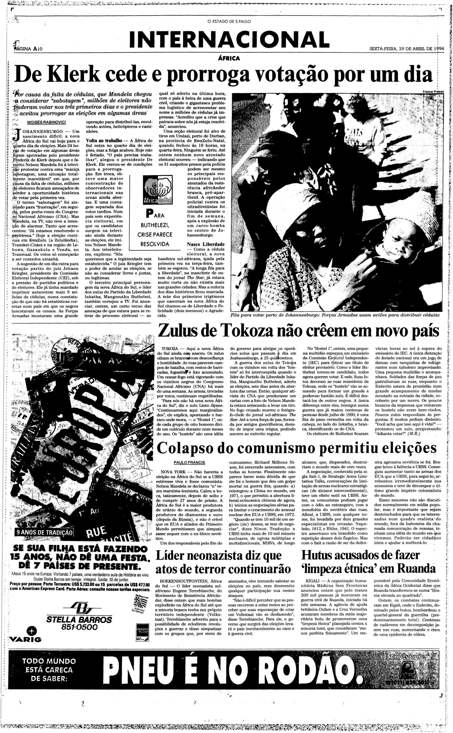
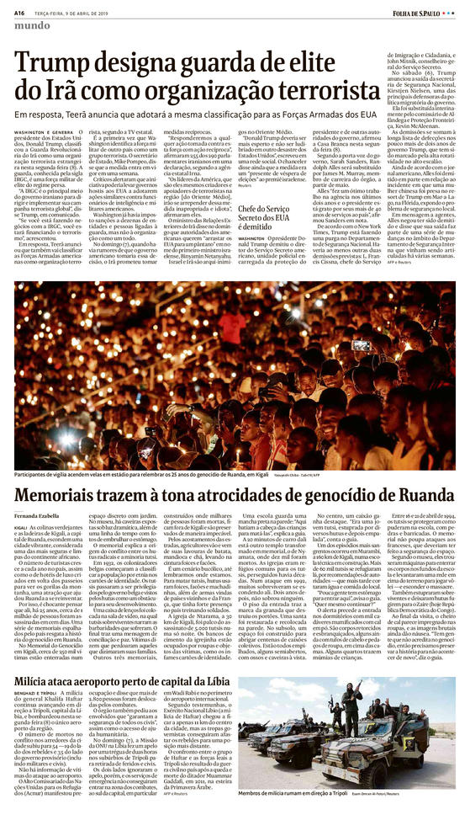

4ª Etapa: Exercícios de Vestibular

1) (IFF/2018) - A imagem a seguir é uma foto de parte da região central da cidade de Kigali, capital de Ruanda (África), premiada com o “Habitat Scroll of Honor Award”, em reconhecimento de sua limpeza, segurança e conservação do modelo urbano em 2008.

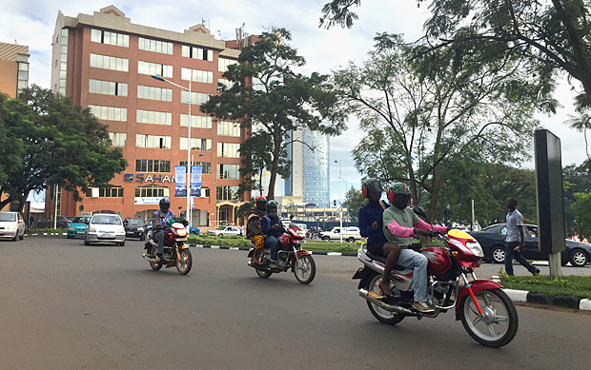

Foto: Ed Cropley – Agência Reuters – 11 de maio de 2016
Fonte: “Paul Kagame, presidente de Ruanda, reconstrói o país à sua imagem”. Jornal Folha de São Paulo – Caderno Mundo - 11/05/2016

A gravura foge aos estereótipos que enfatizam uma África vista apenas sob a ótica da pobreza, da fome, das guerras intertribais e dos safáris. Esses estereótipos nos remetem à ideia equivocada de um continente selvagem “congelado” no tempo, habitado por povos toscos incapazes de conviver entre si e de se organizar para a construção de sociedades modernas. Uma das guerras em África ocorreu em Ruanda nos anos 1990, inspirando o roteiro do filme “Hotel Ruanda”. Assinale a alternativa que identifica, SEM ERRO, aspectos da história deste país africano:
a) A guerra dos anos 1990 foi o resultado da exacerbação de conflitos entre as etnias rivais tutsis e hutus, levada a cabo por colonizadores europeus, que acabaram criando as condições do genocídio ao não terem percebido, a tempo, a impossibilidade de convivência entre esses dois grupos étnicos.
b) Apesar da terrível guerra civil em Ruanda, na década de 1990, os conflitos étnicos exacerbados pelo colonialismo europeu arrefeceram no pós-guerra e, buscou-se, entre as etnias, uma forma de purgar as culpas pela violência e morticínios causados pelo conflito com a utilização, entre outros dispositivos, dos tribunais tradicionais (Gacaca) que ajudaram na criação das condições de sociabilidade interétnica, no processo de pacificação e no crescimento econômico-social no país.

c) Essa guerra representa uma pequena demonstração da impossibilidade de convivência pacífica entre diferentes etnias no interior de um mesmo país, o que pode ser considerado como a principal causa dos conflitos violentos na África e do seu consequente subdesenvolvimento. A solução das guerras na África passa, unicamente, pela constituição de um Estado Nacional para cada grupo étnico existente no continente.

d) O caso de Ruanda, embora extremo quanto à violência intertribal, tratou-se de uma situação isolada, considerando o caráter milenar de convivência sempre pacífica entre os milhares de outros grupos étnicos presentes no continente africano.
e) O conflito de Ruanda só ocorreu por causa da negação, por parte das lideranças tribais ruandesas, de uma intervenção humanitária da ONU, a qual já havia sido aprovada por seu Conselho de Segurança desde os primeiros sinais de violência entre tutsis e hutus, no final do século XIX.
Resposta: B
2) (IF-MT/2016) Em 1994, em 100 dias, cerca de 800 mil pessoas foram massacradas em Ruanda por extremistas étnicos hutus. Sobre esse fato histórico, analise as afirmativas abaixo.

I. A matança foi principalmente em decorrência da dominação capitalista do imperialismo belga sobre Ruanda, o qual impôs a partir de declaradas diferenças físicas entre os Tutsis e os Hutus, uma política de diferença "racial", "étnica", criando um ódio racial entre uma população que historicamente tem uma origem comum, os banyaruandas.

II. Cerca de 85% dos ruandeses são hutus, mas a minoria tutsi dominou por muito tempo o país. Em 1959, os hutus derrubaram a monarquia tutsi e dezenas de milhares de tutsis fugiram para países vizinhos.

III. Em 6 de abril de 1994, com a derrubada do avião presidencial, eclodiu uma guerra civil que foi o estopim para o início da matança de Tutsi e Hutus. Em 100 dias de guerra civil, a taxa diária de mortos era maior que a dos campos de concentração nazistas.
Está correto o que se afirmar em:
a) II e III, apenas.
b) I, II e III.
c) I e II, apenas.

d) II, apenas.
e) I, apenas.

Resposta: B

3) (ESPM/2015) “Em 21 de dezembro de 1961, a Bélgica concedeu autonomia interna a Ruanda e, em 28 de junho de 1962, a Assembleia Geral da ONU fixou para 1º de junho a supressão da tutela e a concessão da independência à República Democrática de Ruanda, ressaltando que o governo independente não seria monoétnico. Tal cuidado não foi suficiente, pois os acontecimentos posteriores acabaram culminando em um dos mais violentos genocídios do século XX, estimando-se o número de mortos em 1.074.017, ou seja, um sétimo da população de Ruanda.”
(Leila Hernandez. A África na sala de aula.)

Em abril de 2014, completaram-se 20 anos do que ficou conhecido como genocídio de Ruanda. Diferenças, desigualdades, discriminações raciais, econômicas, sociais e políticas alimentaram o ódio. O assassinato do presidente Juvenal Habyarimana, em atentado ao avião em que viajava, foi o estopim do genocídio.

Sobre o genocídio em Ruanda, assinale a alternativa correta:
a. foi praticado por mercenários belgas interessados na recolonização de Ruanda e exploração de suas riquezas;
b. foi praticado por ruandeses contra cidadãos europeus e norte-americanos acusados de responsabilidade pela miséria em Ruanda;
c. refletiu o ódio religioso entre cristãos e muçulmanos;
d. refletiu o ódio dos ruandeses contra as Forças de Paz enviadas pela ONU para apaziguar as disputas entre diferentes grupos políticos;
e. foi praticado pelo grupo étnico hutu contra a etnia tutsi e hutus moderados que formavam a oposição política no país, sendo que entre os mortos eram tutsis.

Resposta: E

4) (UFU/ 2014) Genocídio que deixou 800 mil mortos em Ruanda completa 20 anos.

Ruanda inicia nesta segunda-feira (7 de abril) as cerimônias em memória do 20º aniversário do genocídio de 1994, que, em apenas cem dias, deixou 800 mil mortos.
Disponível em: https://exame.abril.com.br/mundo/ruanda-lembra-20o-aniversario-de-genocidio/ Acesso em: abril de 2014.

O texto acima expõe o que foi considerado o maior genocídio do planeta desde a II Guerra Mundial. Esse genocídio esteve relacionado a um conflito
a. territorial, gerado pela necessidade de ampliação das fronteiras e acesso à água.
b. religioso, provocado pela expansão conflituosa do Islamismo no continente africano.
c. étnico racial, motivado por questões econômicas e políticas.
d. ideológico, desencadeado por milícias armadas que tentavam derrubar um governo eleito por meio de eleições fraudulentas.

Resposta: C

Dicas:

- Texto completo do Tratado Internacional da Convenção para a Prevenção e a Repressão ao Crime de Genocídio, 1948. Disponível em: http://www.pge.sp.gov.br/centrodeestudos/bibliotecavirtual/instrumentos/genocidio.htm

- Texto de Douglas Belchior, na Revista Carta Capital, sobre o impacto do colonialismo europeu em África. Disponível em:http://negrobelchior.cartacapital.com.br/colonialismo-europeu-e-os-20-anos-do-genocidio-em-ruanda/

- Documentário “Ruanda: dez anos depois”, disponível no YouTube. Disponível em: https://www.youtube.com/watch?v=0vEI_7kmdJg&t=81s

- Documentário “Fantasmas de Ruanda”, disponível no YouTube. Disponível em: https://www.youtube.com/watch?v=mL4V7UvZzVg

- Imagens do genocídio no jornal El País. Disponível em: https://brasil.elpais.com/brasil/2019/04/05/album/1554460759_554970.html#foto_gal_2

Plano de aula elaborado pela Prof.ª Mayra Mattar Moraes

